图书管理系统软件使用说明

**（一）管理员端登录**

**(1)管理员登录界面与主页面**

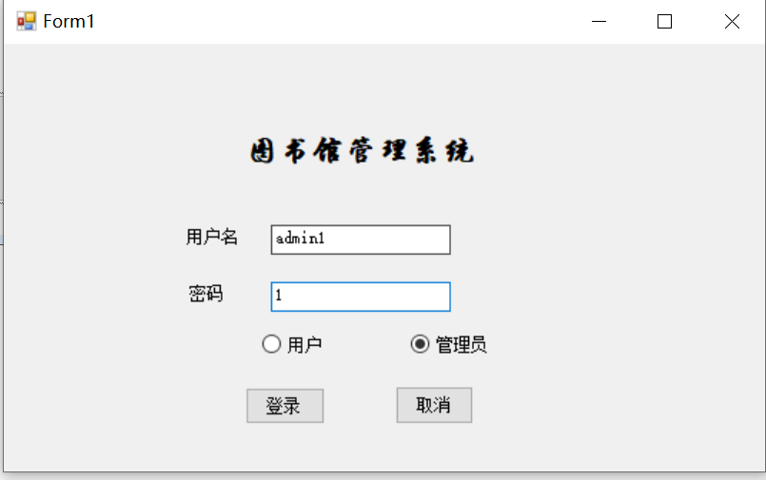

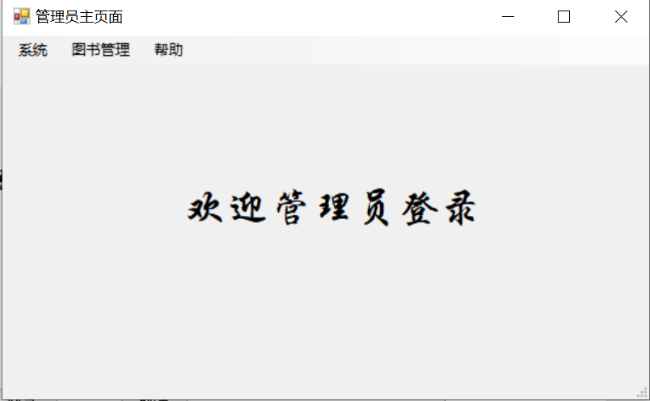

**(2)管理员图书管理界面**

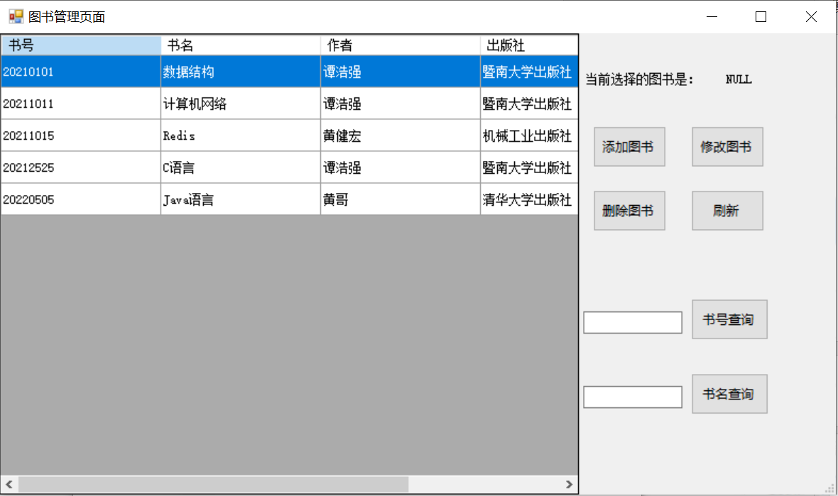

**(3)管理员添加图书**

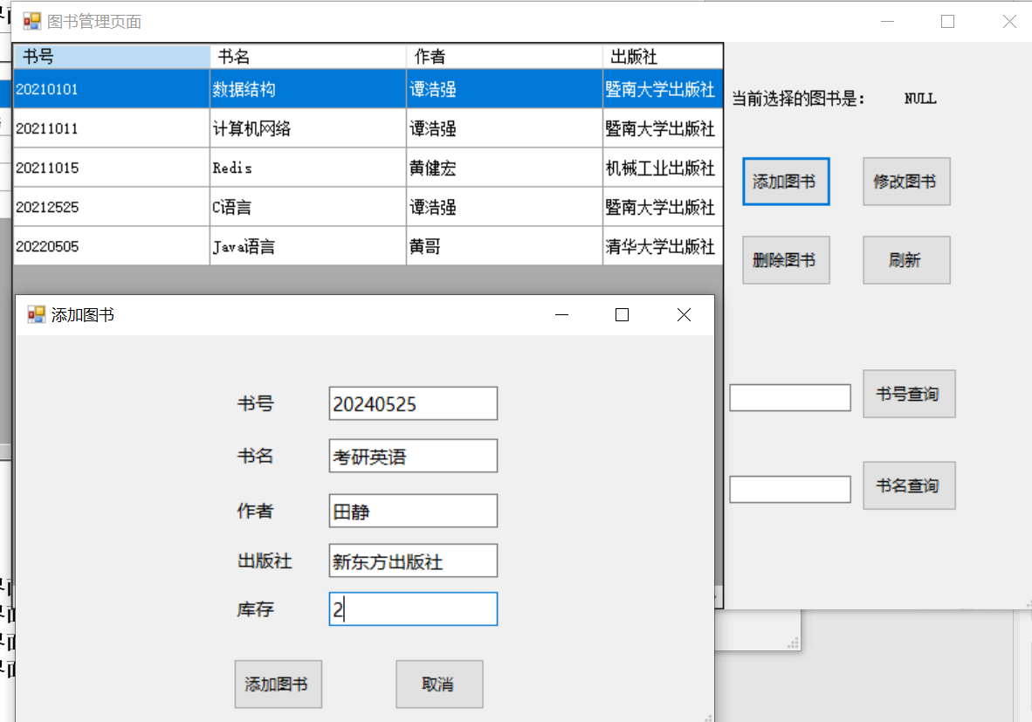

**添加成功**

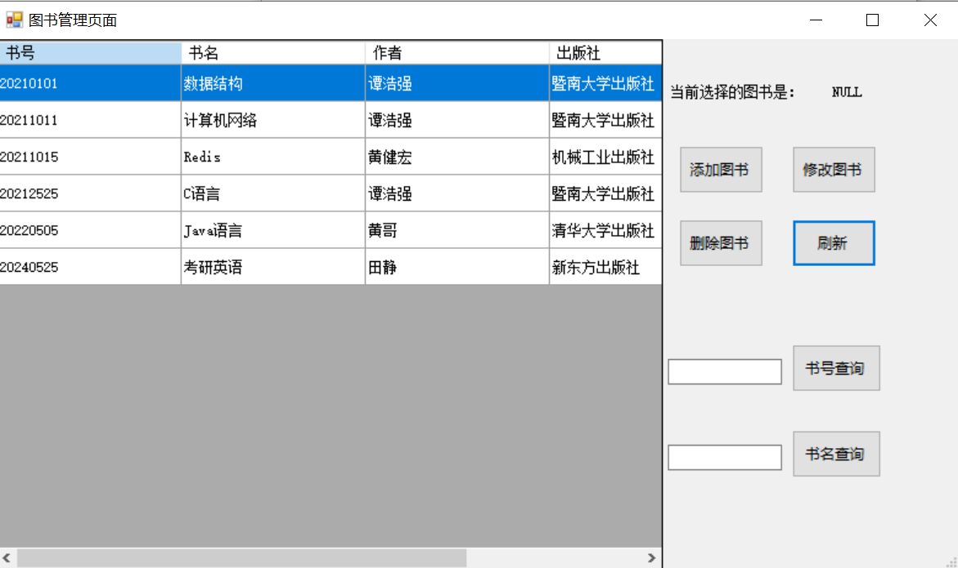

1. **管理员修改图书**

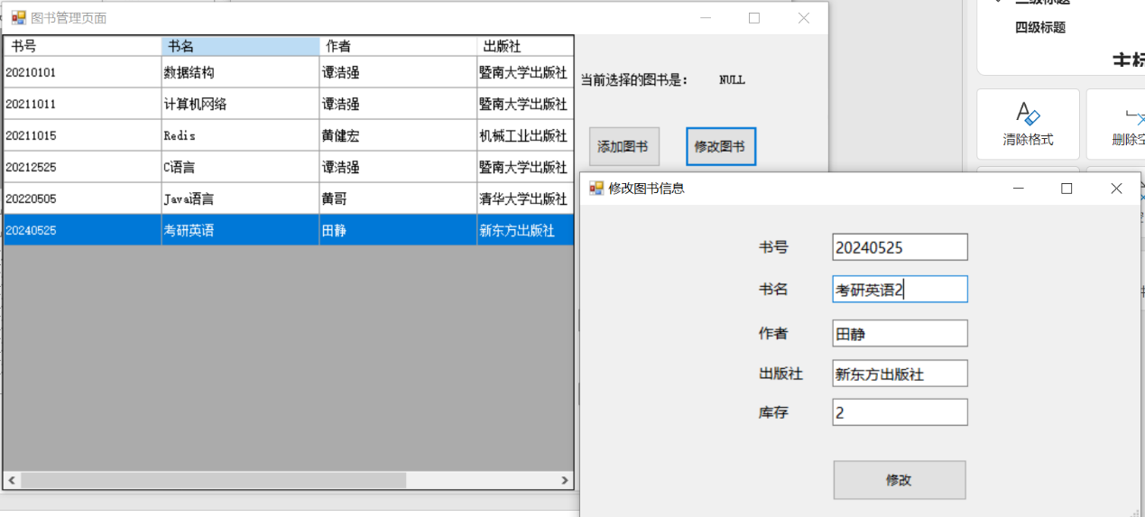

**修改成功**

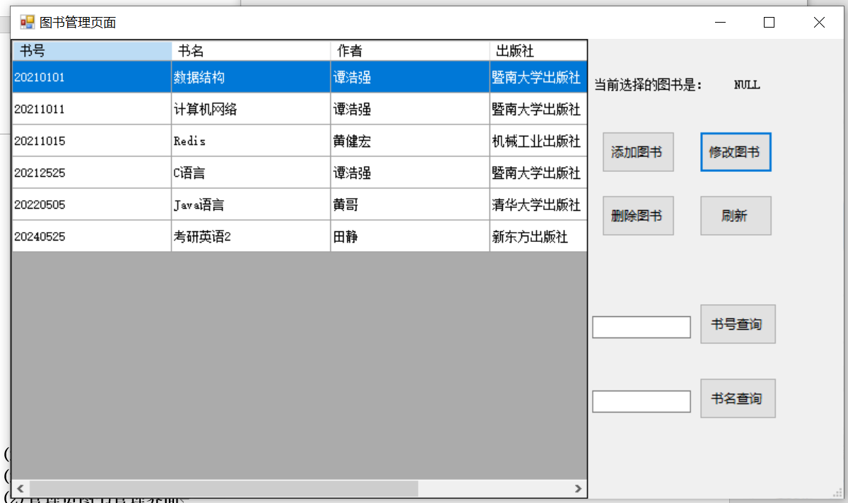

1. **管理员删除图书**

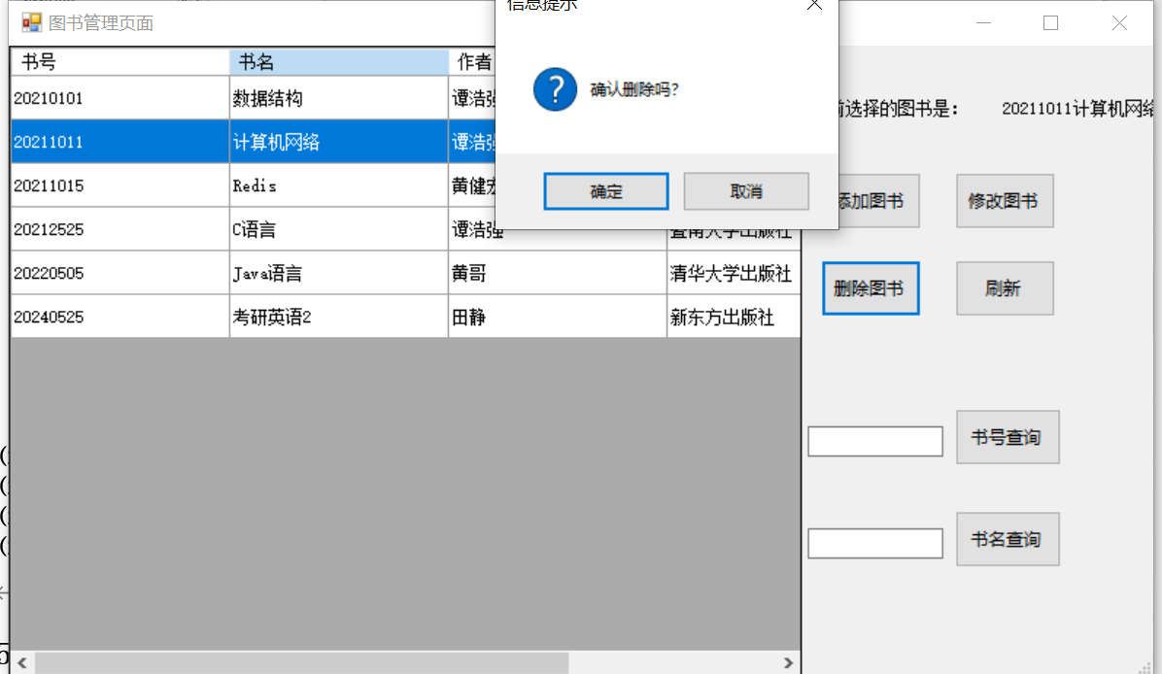

**删除成功**

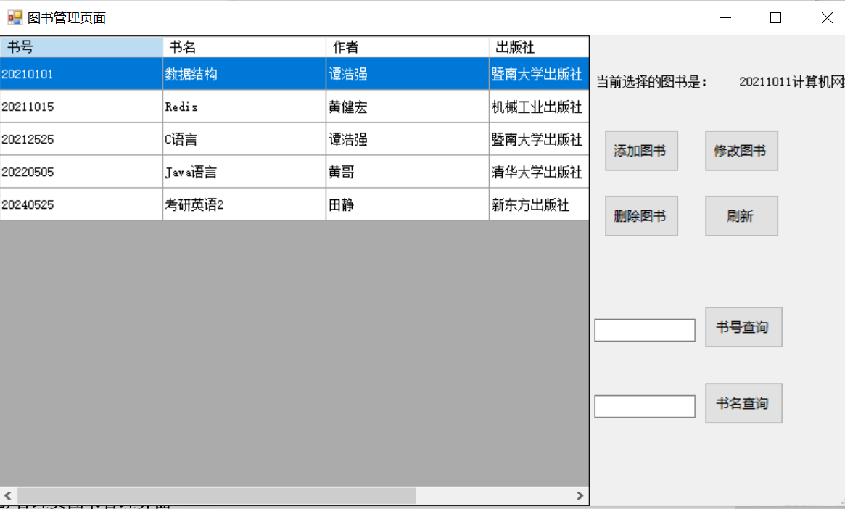

1. **管理员根据书号精确查询书籍**

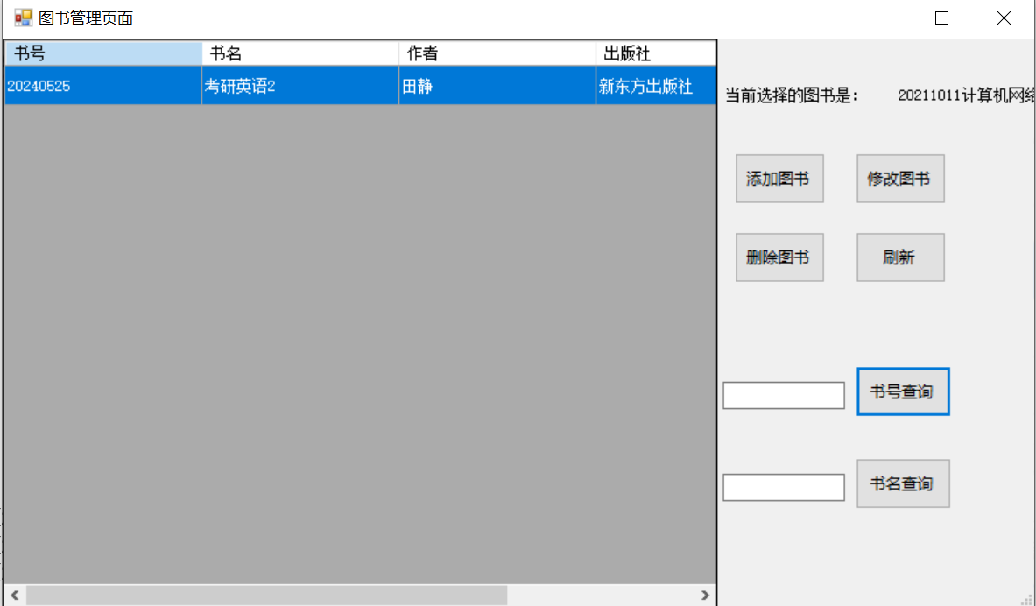

1. **管理员根据书名模糊查询数据**

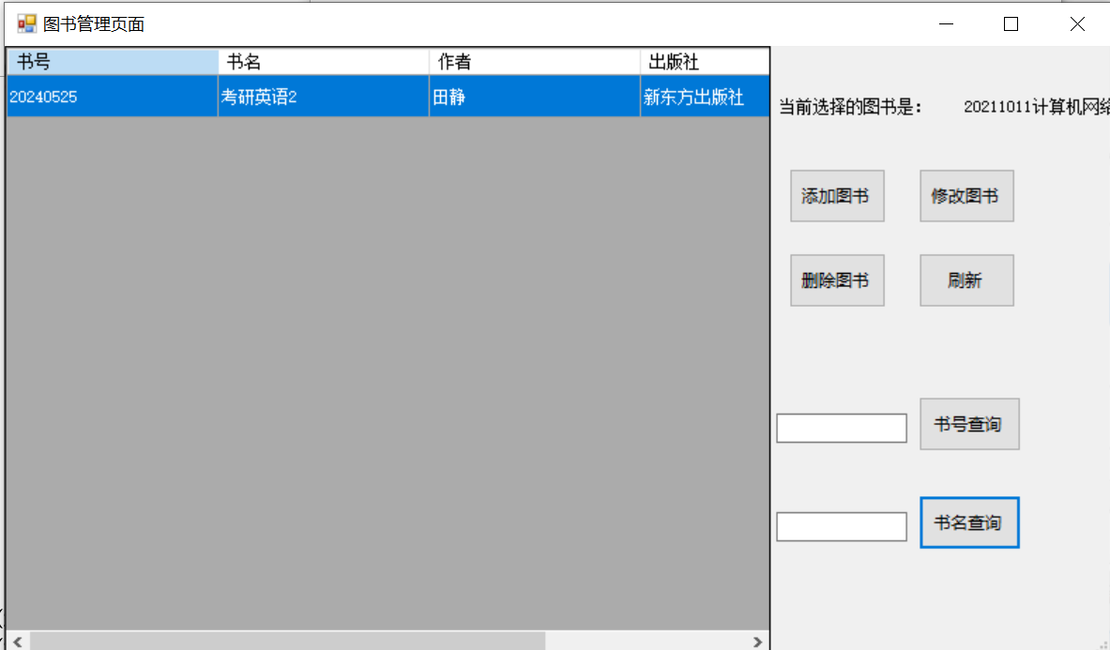

**（二）用户端登录**

**(1)用户登录界面与主页面**

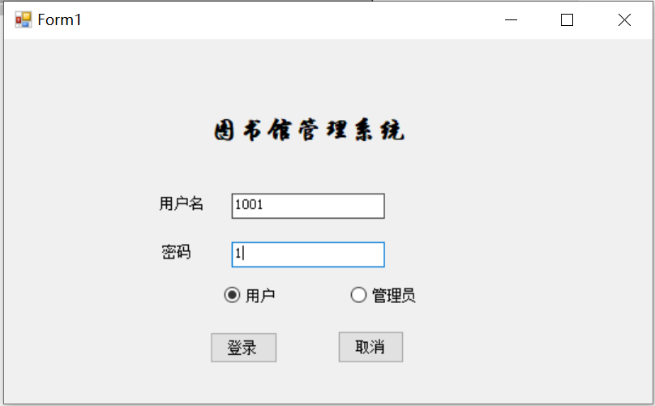

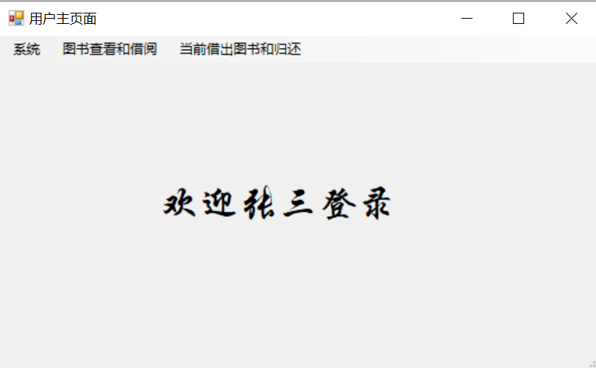

**(2)图书查看与借阅页面**

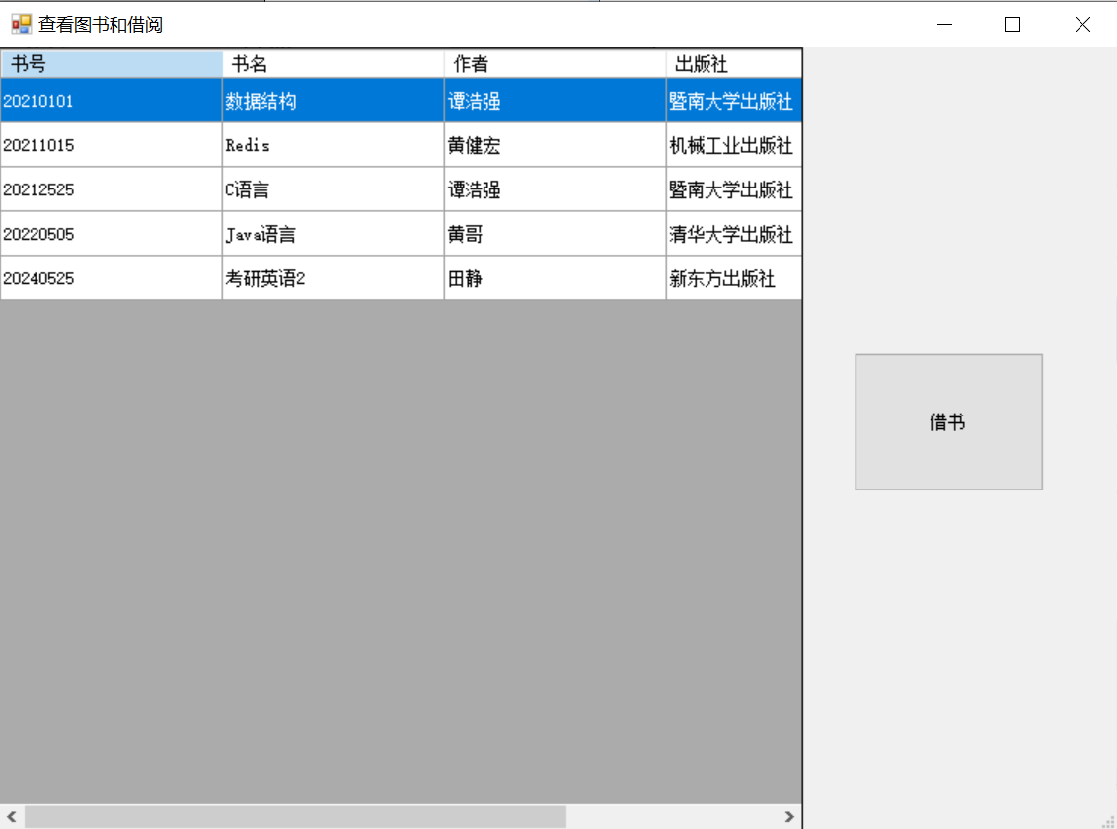

**(3)用户实现借书功能**

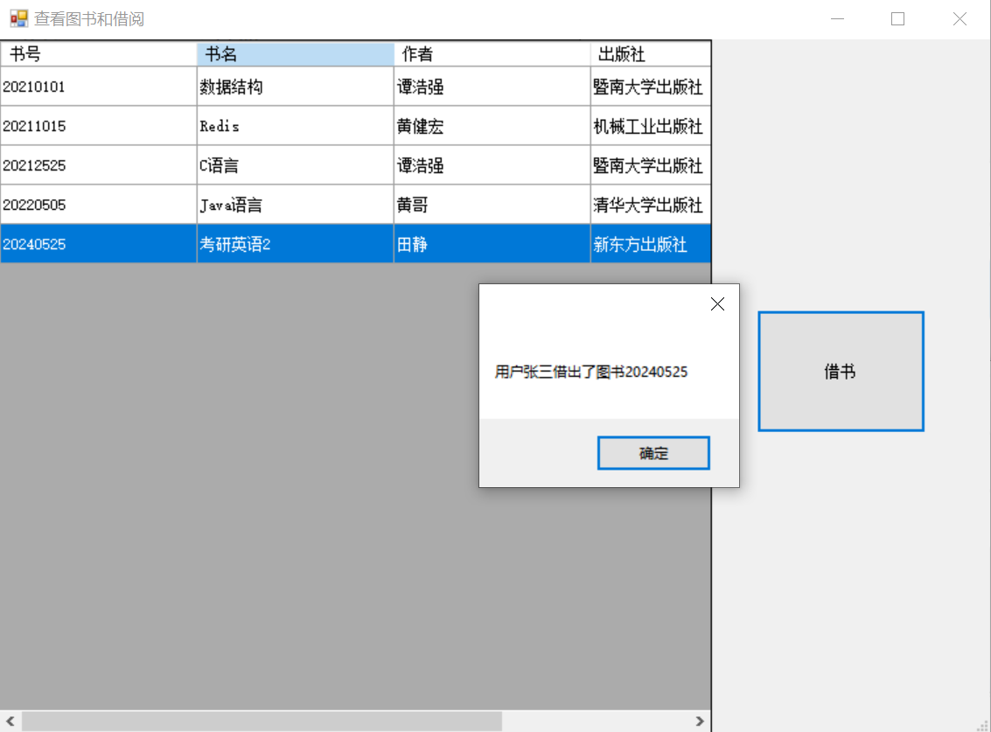

**(4)当前用户借阅与归还页面**

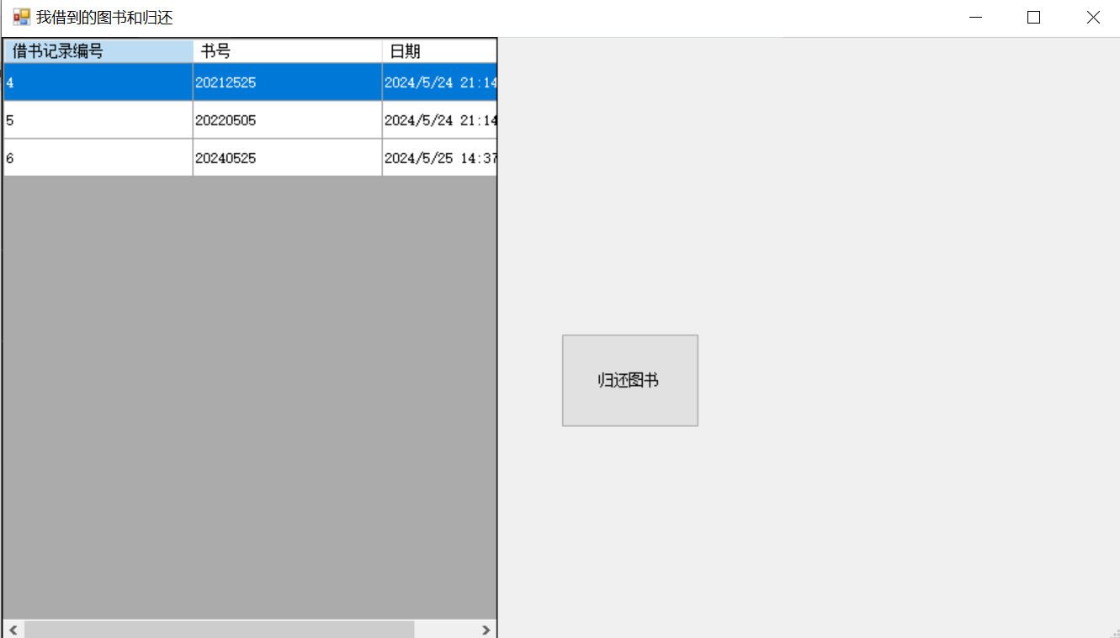

**(5)用户实现归还页面**

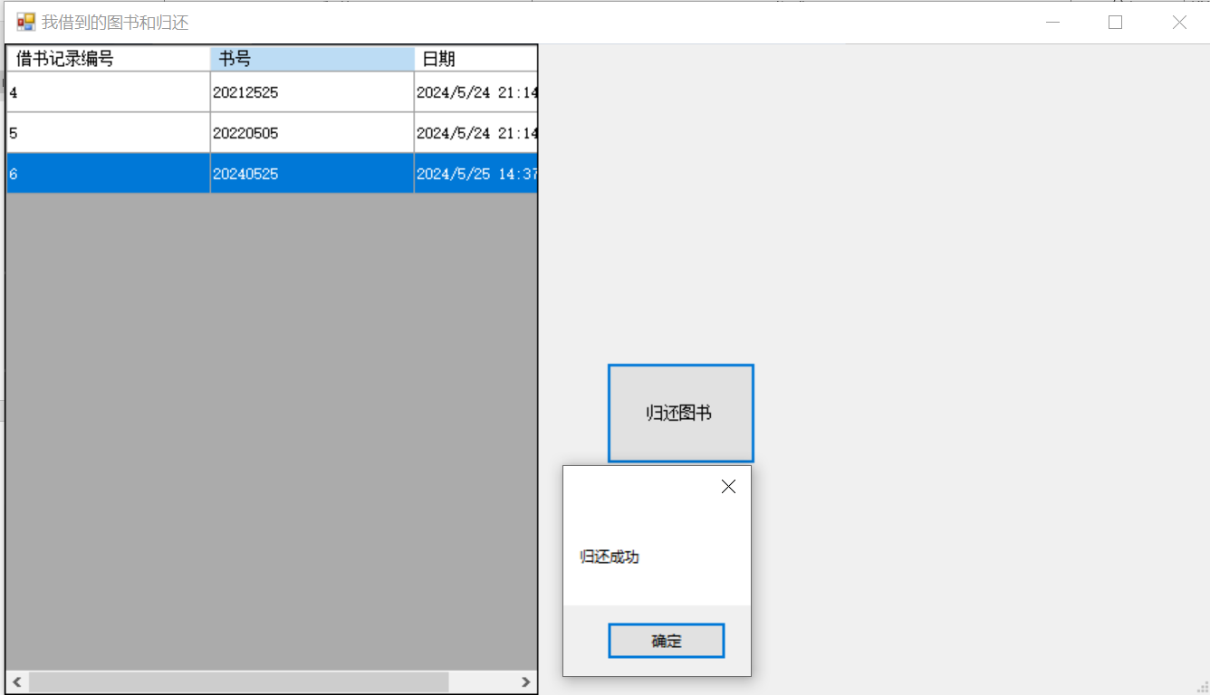

**归还成功，对应图书库存加1，对应借阅记录删除**

